NINOX

PROYECTO DE INGENIERÍA DEL SOFTWARE II

BRAYAN ORLANDO RIVERA CEPEDA – 2151287

JAVIER ALFONSO VARGAS TRIANA – 2152890

DEISY KATHERINE RANGEL FLÓREZ - 2142699

URBANO ELIÉCER GÓMEZ

DOCENTE

UNIVERSIDAD INDUSTRIAL DE SANTANDER – UIS

BUCARAMANGA – SANTANDER

2019

**REQUERIMIENTOS**

**Alcance**

Este software va dirigido a la empresa ensambladora de camiones NINOX; la versión a presentar soluciona los problemas de organización en la documentación de la empresa además de gestionar proyectos

**Historia del documento**

|  |  |  |  |
| --- | --- | --- | --- |
| **FECHA** | **VERSIÓN** | **COMENTARIOS** | **AUTOR** |
| 27/02/2020 | 1.0 | PRIMEROS MODULOS | BRAYAN RIVERA  JAVIER VARGAS  DEISY RANGEL |
| 02/03/2020 | 1.1 | DOCUMENTACION FINAL | BRAYAN RIVERA  JAVIER VARGAS  DEISY RANGEL |

**1 INTRODUCCIÓN**

**1.1 Entorno**

El ensamble de camiones por pedido no es una actividad que actualmente se ofrezca en muchas organizaciones debido a que las piezas son de alto costo, de gran dificultad para encontrar proveedores y de la baja demanda de pedidos de ensamble.

Actualmente la mayoría de organizaciones similares usan un sistema anticuado para llevar control de sus actividades (papel y lápiz, hojas de Excel, etc.)

**1.2 Estándares**

Se utilizará el patrón de arquitectura de software **MVC(modelo-vista-controlador)** y

se desarrollará en base al modelo prescriptivo de desarrollo de software en cascada.

**2 REQUERIMIENTOS SOFTWARE**

**2.1 Requerimientos Funcionales**

FSR1 Login (usuario: producción) (en base a la persistencia de la base de datos)

FSR2 Configuración de datos personales(contraseña)

FSR3 Imagen corporativa de la empresa

FSR4 Sección completa y modular de catálogos

FSR5 Sección completa y modular del personal

FSR6 Creación de proyecto de ensamble

**3 REQUERIMIENTOS DE CALIDAD**

Escala: Pequeña

Plan de Pruebas:

1. Pruebas manuales en localhost
2. Pruebas manuales en un servidor web
3. Prueba piloto con colaboradores universitarios

**4 REQUERIMIENTOS DE AMBIENTE**

Responsabilidad del equipo de trabajo al momento de desarrollar el software.

Puntualidad con las entregas asignadas.

Participación equitativa por parte del equipo de desarrollo.

**4.1 Requerimientos de Ambiente de Desarrollo**

4.1.1 Hardware

PC´S, Ordenadores WINDOWS.

4.1.2 Desarrollo de Software

Para el desarrollo de la aplicación se realizará en el lenguaje de etiquetado html para el desarrollo front-end, y para el back-end se utilizará el lenguaje php (blue-ghost framework)

El motor de base de datos SQL Será MariaDB con la herramienta phpmyadmin.

**5 RESTRICCIONES**

**5.1 Restricciones Hardware**

Que tenga una memora RAM de 2 GB.

**5.2 Restricciones Software**

Navegadores compatibles: Google Chrome, Mozilla firefox, Microsoft edge, Internet explorer.

**6 REQUERIMIENTOS DE DESARROLLO**

**6.1 Requerimientos Participación Cliente**

El cliente seguirá las entregas correspondientes.

**6.2 Requerimientos de Comunicación**

Reuniones periódicas con el cliente y entre los integrantes del grupo

**6.3 Requerimientos de Infraestructura**

Conexión y hosting en un servidor web

**DIAGRAMA DE CASOS DE USO**

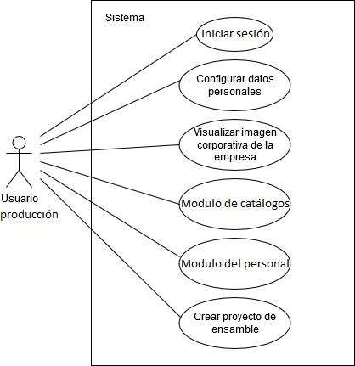

**DIAGRAMAS DE ACTIVIDADES**

* Inicio sesión

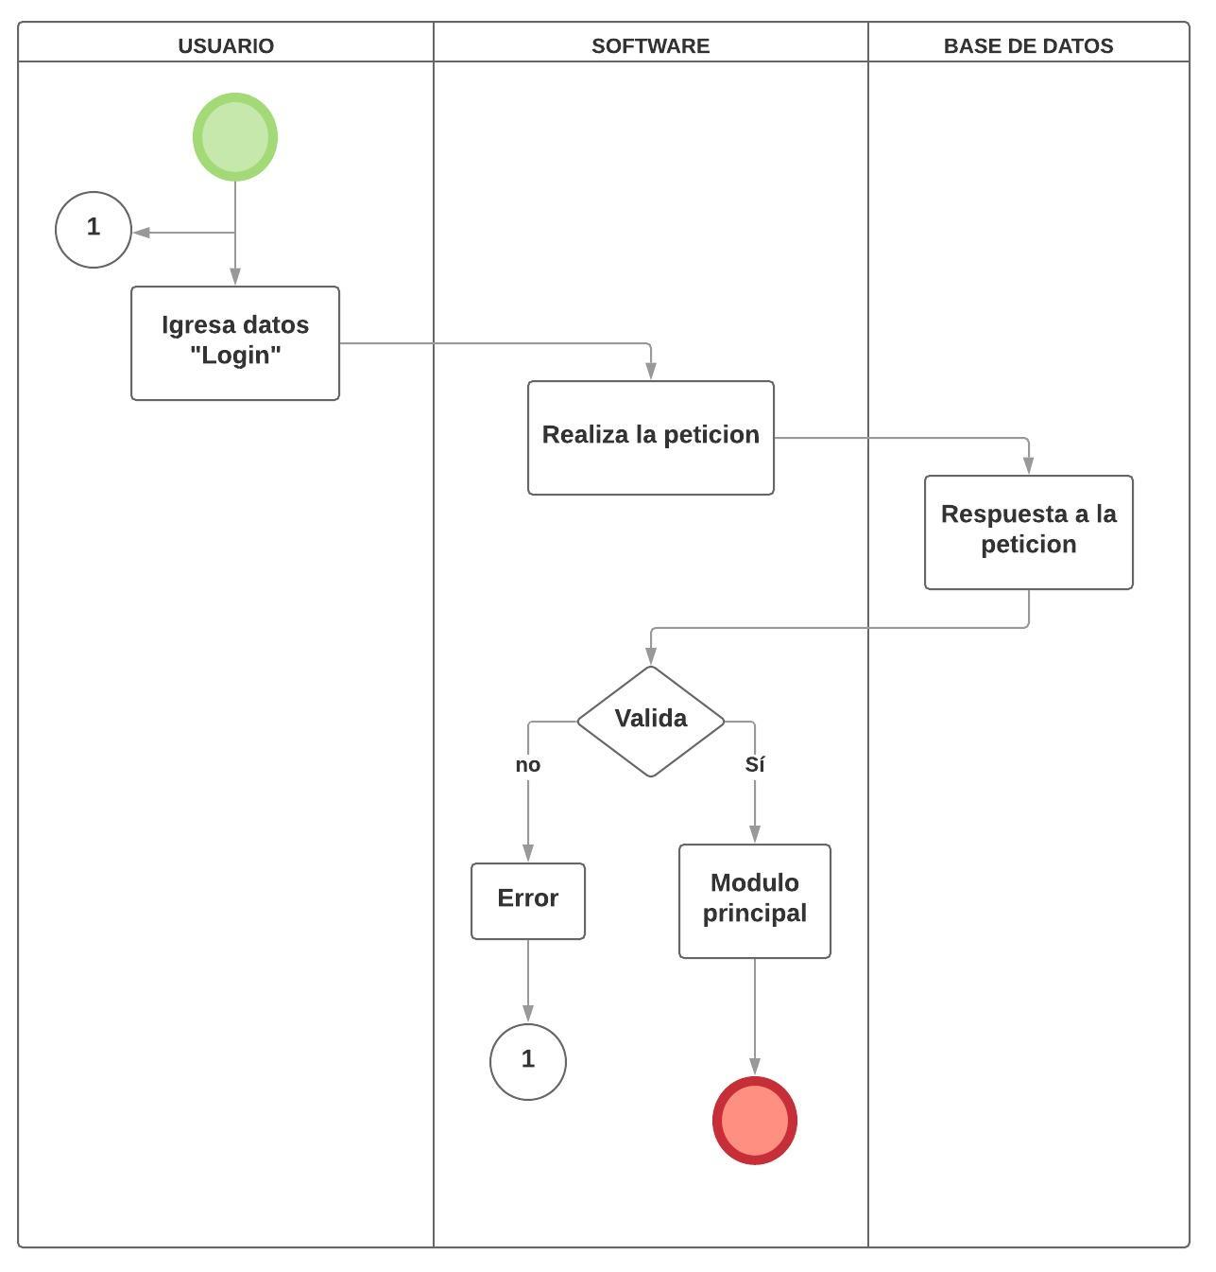

* Crear proyecto

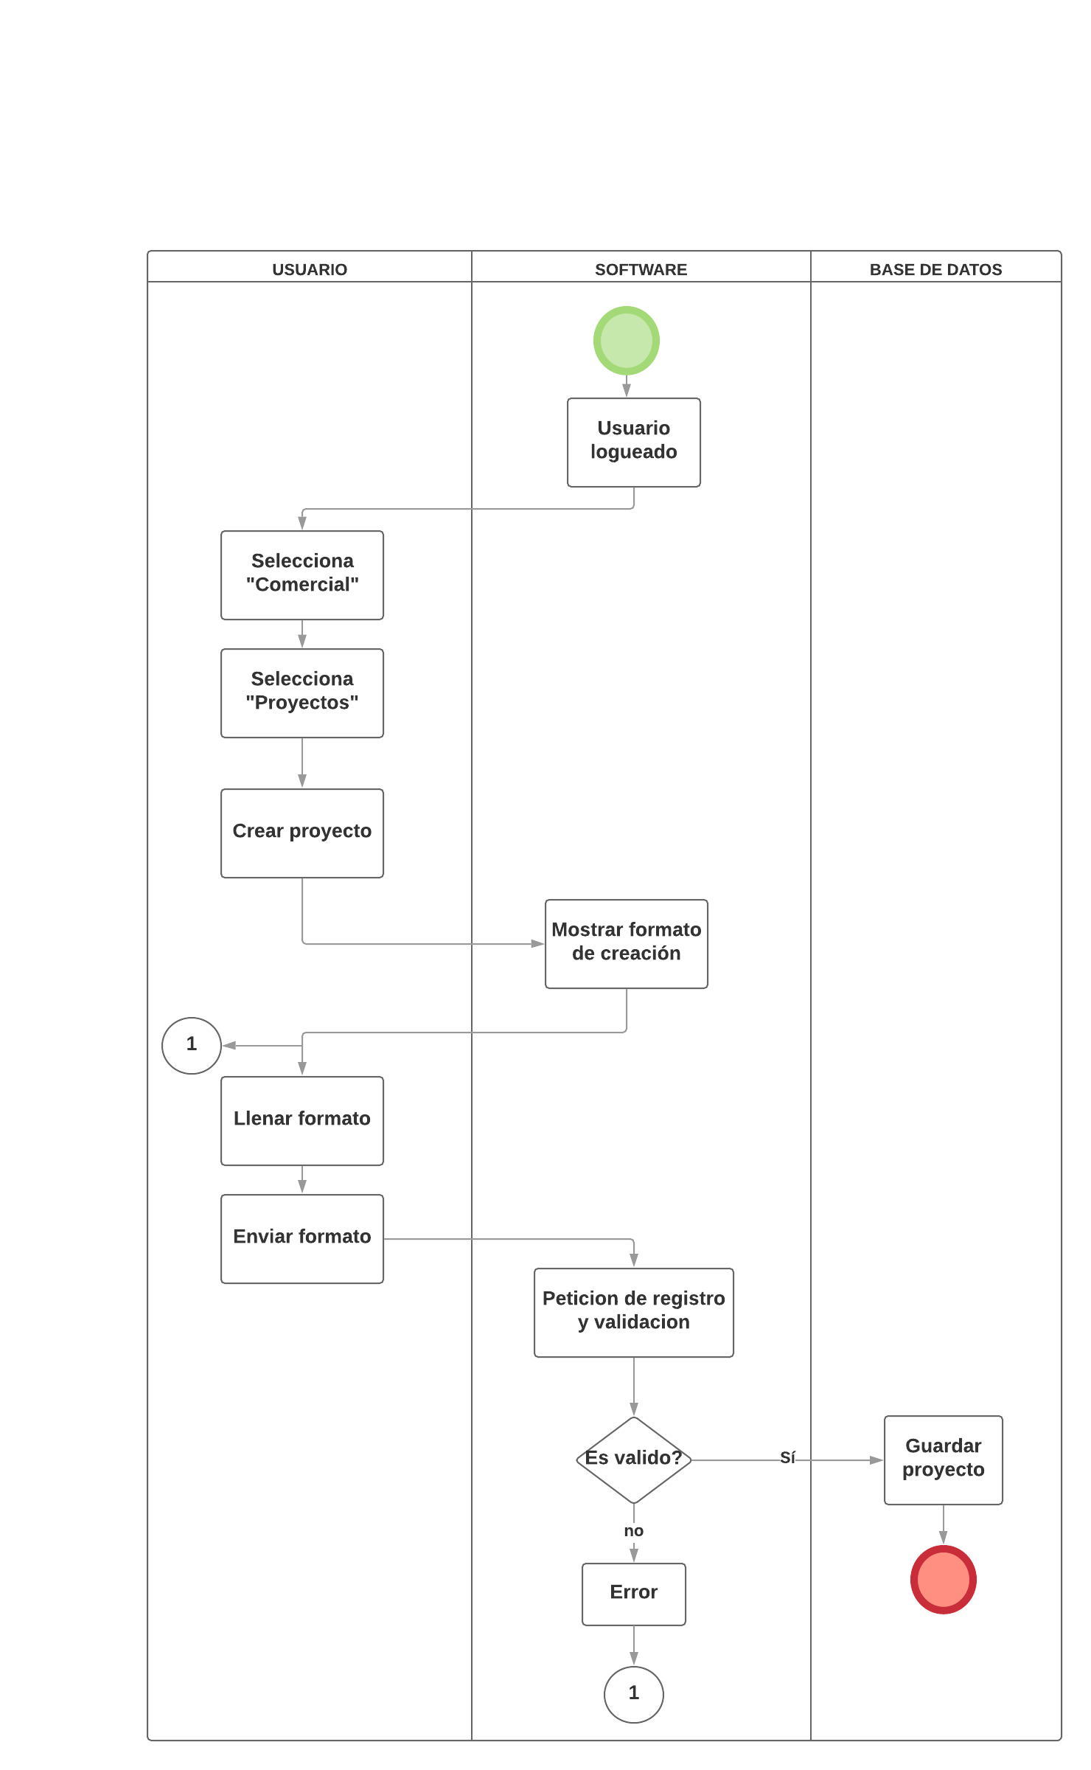

* Ver catálogos

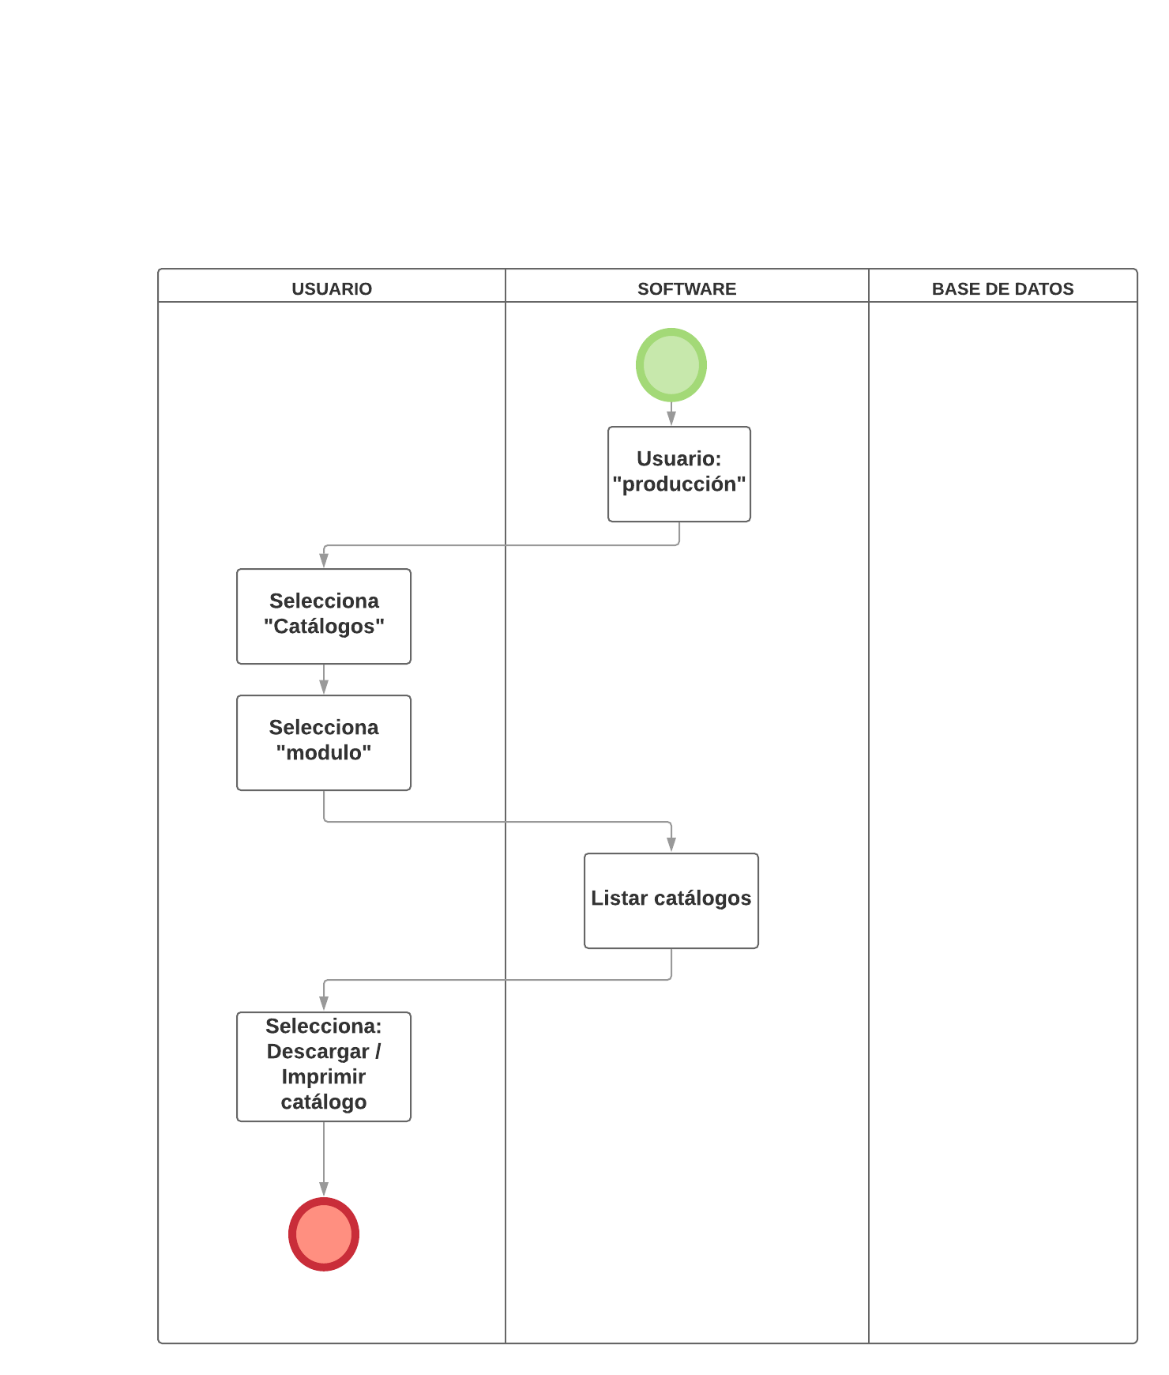

**DIAGRAMA DE CLASES**

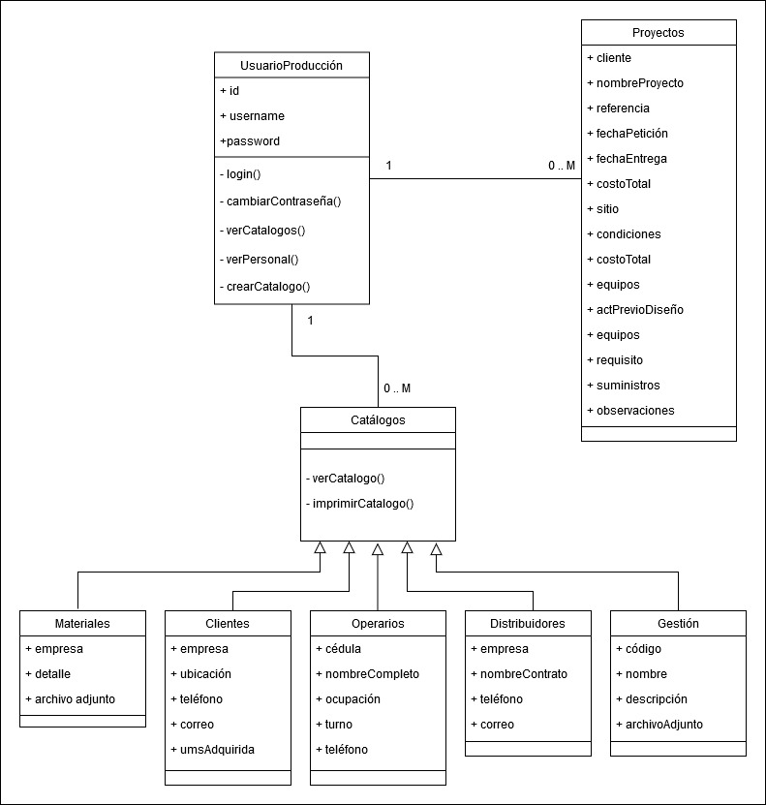

**DIAGRAMA DE ARQUITECTURA**

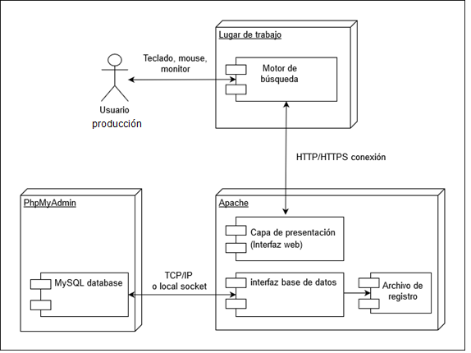

**VISTAS DE USUARIO**

* Inicio sesión

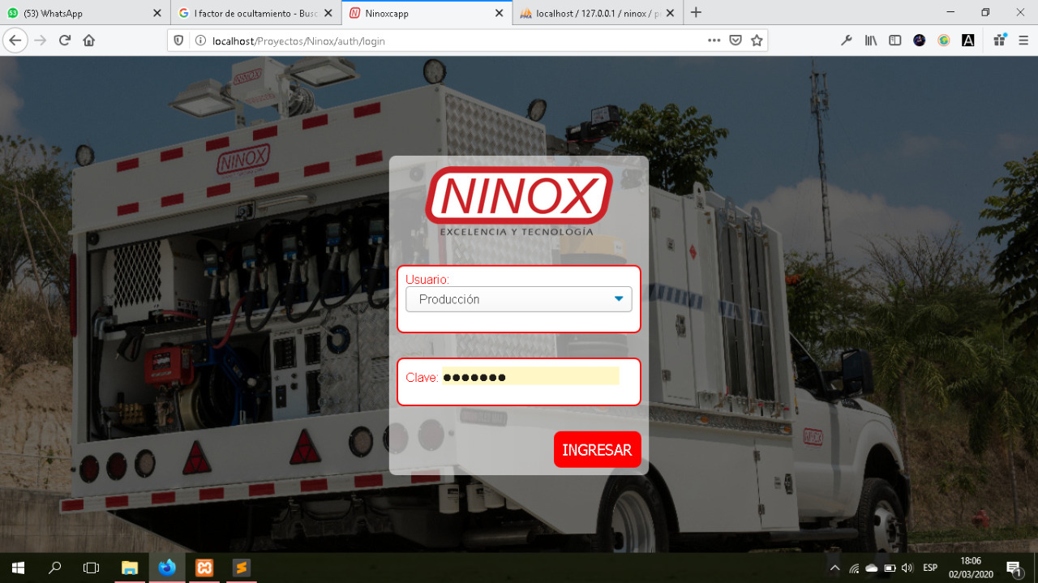

* Crear proyecto

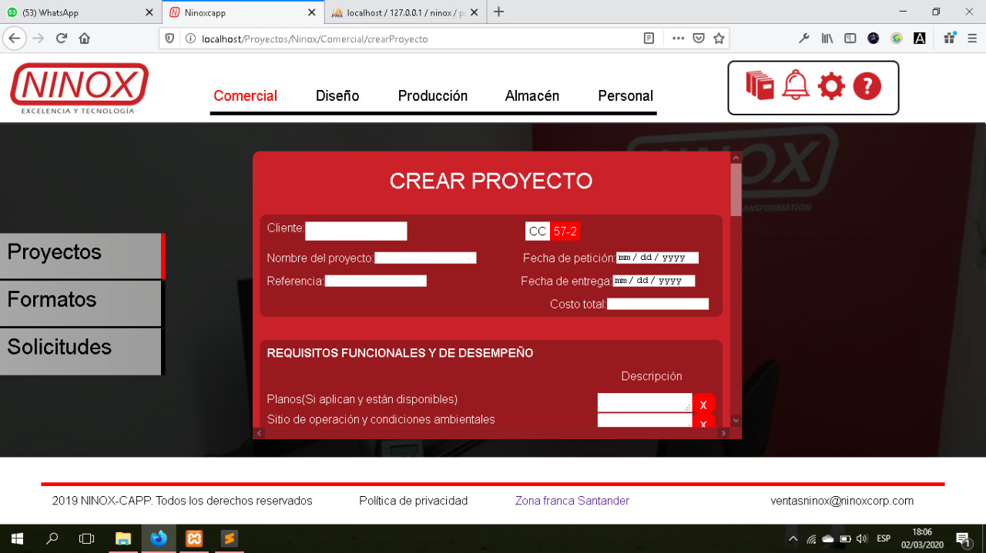

* Configurar contraseña

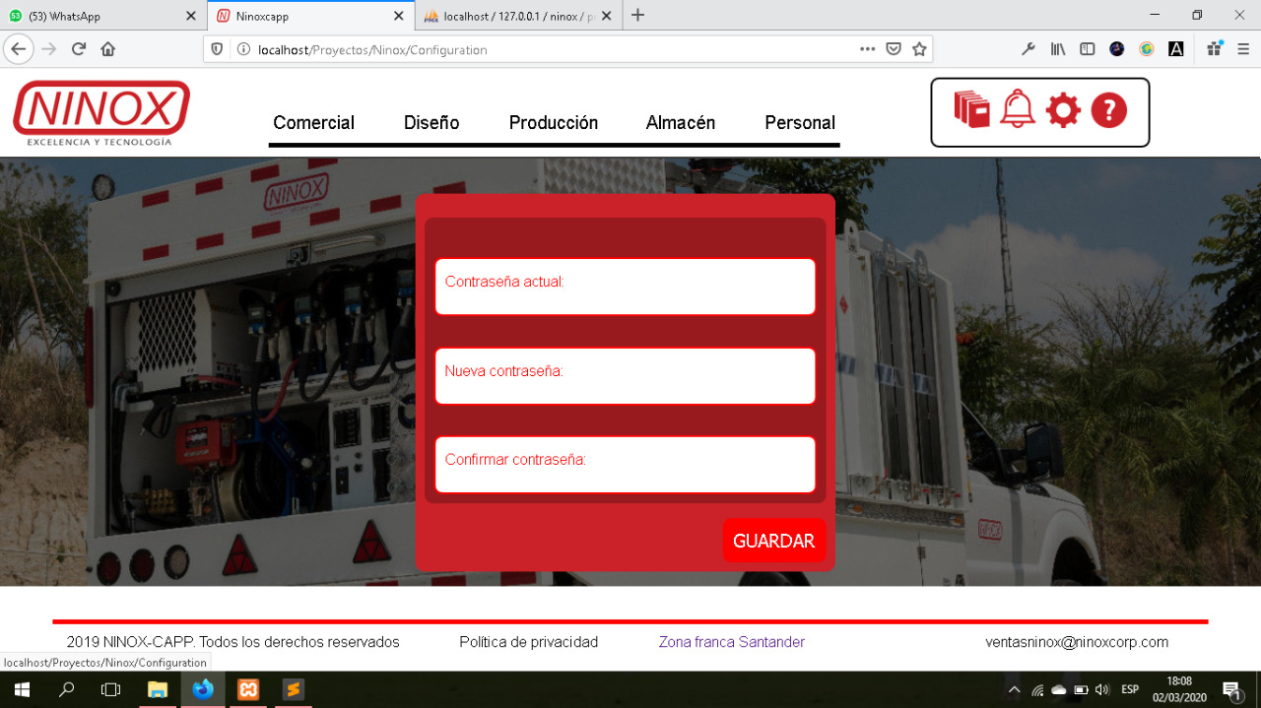

* Ver catálogos

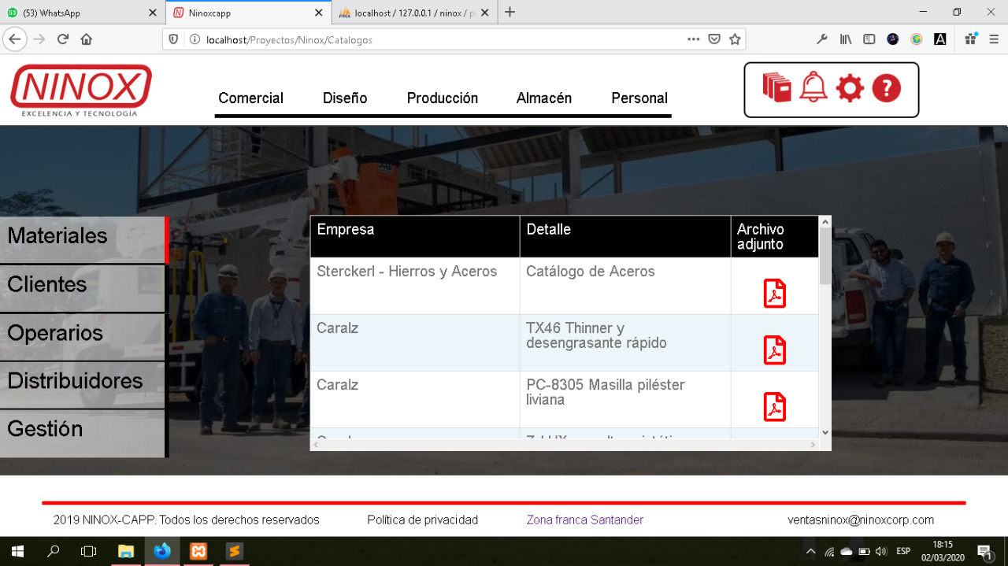

**REPOSITORIO**

* **Versión 1.1 -** [**https://github.com/BitanCepeda/Ninox**](https://github.com/BitanCepeda/Ninox)